Тема 3. GSM мрежа – история и архитектура

Провеждането на разговор между двама души е основна функция на всички телефонни мрежи. За осъществяване на тази услуга е необходимо изпълнението на редица задачи – идентификация на търсеният абонат, установяване на местоположението му, определяне на маршрута на обаждането и поддържане на връзката до приключване на разговора. При фиксираните телефонни мрежи установяването и управлението на разговор е относително лесен процес, защото телефоните са свързани помежду си с жици и тяхното местоположение е постоянно от гледна точка на мрежата. При мобилните мрежи, установяването на разговор е далеч по-сложна задача, понеже безжичната връзка позволява на абоната свободно движение по време на разговора, стига да се намира в зона на покритие от мрежата. Това обяснява по-късното развитие на безжичните мрежи, в сравнение с фиксираните, както и по-сложната им архитектура. От друга страна, безспорните предимства на безжичните мрежи им отреждат водещо място в процеса на комуникация между хората по света.

История на GSM мрежите.

- 1982 – Groupe Spécial Mobile е основана от CEPT (Conférence Européenne des Administrations des Postes et des Télécommunications).
- 1986 – Резервиране на радиочестотата 900 MHz за GSM договорено в Телекомуникационния съвет на Европейската общност. Изпробване на различни радиопредавателни схеми и различни кодирания на речта в няколко държави.
- 1987 – През февруари са установени базовите параметри на GSM стандарта.
- 1988 – Приключване на първия набор от подробни спецификации за GSM инфраструктурата.
- 1989 – Groupe Spécial Mobile (прехвърлена към ETSI (European Telecommunication Standards Institute), технически комитет определя GSM стандарта като международно приет за клетъчни разговори.
- 1990 – Адаптиране на честотата 1800 MHz за GSM.
- 1991 – Първото GSM обаждане, осъществено от Radiolinja във Финландия.
- 1992 – Първo международнo роуминг споразумение, подписано между
Телеком Финландия и Vodafone (Великобритания).
Първият изпратен SMS.
- 1993 – Telstra Австралия става първият неевропейски GSM оператор. Първата GSM мрежа на 1800 MHz оперира във Великобритания .
- 1994 – Стартиране на втори етап за развитие на GSM мрежата - услуги за пренос на данни/факс.GSM абонатите достигат 1 милион.
- 1995 – 117 GSM мрежи в ефир. Броят на GSM абонатите в света надвишава 10 милиона. Факс данни и SMS услуги стартирани, демонстрация на видео през GSM мрежата. Отваря първата GSM мрежа в Северна Америка на честота 1900 MHz.
- 1996 – Първите GSM мрежи в Русия и Китай започват да функционират. GSM абонатите достигат 50 милиона.
- 1997 – Пуснати са първите трибандови телефони.
- 1998 – GSM абонатите в света достигат над 100 милиона.
- 1999 – Започва тестване на WAP във Франция и Италия.
- 2000 – Започват да се предлагат първите GPRS услуги. Първите GPRS телефони са пуснати на пазара. 5 милиарда SMS-и изпратени за месец.
- 2001 – Първата 3GSM (W-CDMA) [Wideband Code Division Multiple Access] мрежа започва да функционира. Числото на GSM абонатите в света надхвърля 500 милиона.
- 2003 – Първите EDGE (Enhanced Date Rates for Global Evolution) мрежи стартирани. Над половин милиард телефони, произведени за една година.
- 2008 – GSM клиентите в света надхвърлят 3 милиарда.
- 2010 – Броят на GSM абонатите в света е над 4.6 милиарда.

Архитектура на GSM мрежите.

Основните компоненти на GSM мрежата и начинът, по който са свързани помежду си са показани на картинката.

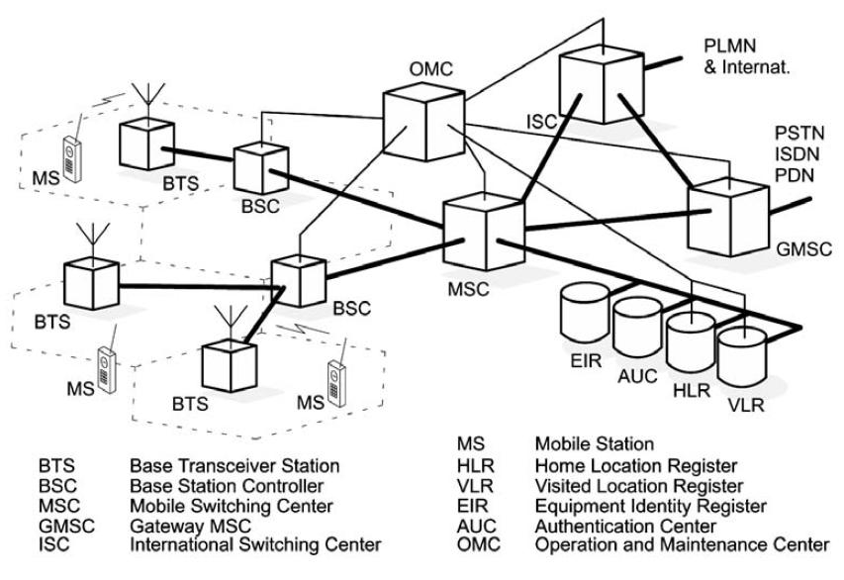

Ще разгледаме по-важните от тези компоненти поотделно:

1. Мобилна Станция (MS). Мобилната станция се състои от мобилно устройство и данни на абоната. Мобилното устройство може да се свързва с базовата станция през GSM мрежата. Данните на абоната се съхраняват в отделен модул, наречен SIM (Subscriber Identity Modulе). От гледна точка на потребителя SIM е най-добре познатата база от данни, използвани в GSM мрежата. SIM е малко запаметяващо устройство, монтирано върху карта, носещо идентификационната информация за съответния абонат. SIM картата може да бъде извадена от мобилното устройство и поставена в друго.
В мрежата на GSM SIM картата identifies the user − just like a traveller uses a passport to identify himself.идентифицира потребителя. The SIM card contains the identification numbers of the user and a list ofТя съдържа идентификационните номера на потребителя, както и списък на available networks.наличните мрежи. The SIM card also contains tools needed for authenticationTC Finland
Освен това, на картата може да се съхраняват кратки съобщения и информация за таксуване, да има функция телефонен указател и кратък списък за съхранение на набраните номера за ефективно и бързо набиране. Тези функции в частност допринасят за персонализацията на мобилните устройства, тъй като абонатите могат да използват своите списъци телефони и архив от кратки съобщения със друго мобилно устройство. В допълнение SIM картата може да съхранява данни за мрежата, например, списък на използваните честоти за излъчване на системна информация. Използването на SIM картата, и по този начин на цялата мобилна станция, може да бъде защитено с персонален идентификационен номер (PIN) срещу неоторизиран достъп. SIM картата поема функциите за сигурност: всички криптографски алгоритми, които трябва да се пазят поверителни, са реализирани на SIM картата, която изпълнява и важни функции за проверка на автентичността и криптиране на данните на абоната.
GSM Architecture Subsystems and network elements in

2. Подсистеми и мрежови елементи от GSM мрежата.

2.1. Подсистема за мрежи и комутации Network Switching Subsystem (NSS)

Радиотелефонната централа Mobile Switching Centre (МSС)
Чрез нея се осъществява комбинирания трафик от гласови обаждания и различни GSM услуги като SMS, факс и предаване на данни. Освен това радиотелефонната централа се грижи за разпределение и управление на радиочестотните ресурси и мобилността на абонатите. За това MSC трябва допълнително да установи местоположението на абонатите и ако е необходимо да осигури прехвърляне от една клетка в друга. Една клетъчна мрежа може да има няколко МSС, всяка от които да се грижи за определена част от мрежата. Обажданията от и до фиксирана мрежа се поемат от специална централа наречена Gateway MSC (GMSC).

Посетителски регистър по местоположение Visitor Location Register (VLR)
Той представлява база от данни, в която се съхранява цялата информация за абонатите, намиращи се в дадения момент под юрисдикцията на MSC. Най-важната информация във VLR е текущото местоположение на MS. Тази информация е от основно значение при установяване на разговор. Друга важна функция на VLR e обновяването на информацията в HLR. Всяка базова станция се обслужва от точно един VLR, понеже абонатът не може да се намира в два VLR по едно и също време.
In the Nokia implementation, Visitor Location Register (VLR) is integrated

Домашен регистър по местоположение Home Location Register (HLR)
HLR maintains a permanent register of the subscribers, for instance subscriber HLR е централна база данни, съдържаща информация за всеки мобилен абонат, който има право да използва GSM мрежата. В HLR се съхранява и информация за всяка SIM карта, издадена от мобилния оператор, както и мобилния номер, който се използва при обажданията. Данните в HLR се използват за таксуване, плащане и други административни процедури.

Център за проверка на автентичността Authentication Centre (AUC)
Той съхранява данни, свързани със сигурността, например идентификационен ключ за SIM карта, опитваща се да се включи в мрежата (обикновено при включен телефон). След като проверката на автентичността е успешна, HLR може да управлява SIM картата и услугите, предлагани от оператора.

Регистър за идентификация на оборудването Equipment Identity Register (EIR)
В него се съхранява списък с мобилни телефони, идентифицирани по техния IMEI (International Mobile Equipment Identity) номер. По този начин могат да се проследят или отхвърлят от мрежата откраднати телефони. Теоретично данните за всички откраднати телефони могат да се предават до всички EIR в света чрез централен EIR. На практика обаче, това не е реализирано във всички държави, използващи GSM мрежи. EIR е проектиран основно за да предотвратява кражба и неоторизиран достъп.

2.2. Network Switching Subsystem (NSS) Подсистема от базови станции Base Station Subsystem (BSS)The Base Station Subsystem is responsible for managing the radio network, and • BSC

Базова приемопредавателната станция Base Transceiver Station (BTS)
Subsystems and network elements in GSMТя се състои от оборудване за приемане и предаване на сигнали, като антени и усилватели, както и някои компоненти за обработка на сигнали и протоколи.
Обикновено BTS има няколко приемо-предавателни устройства, които и позволяват да обслужва различни честоти и различни сектори на клетката.

Контролер на базови станции Base Station Controller (BSC)
Той е основна част на BSS. Обикновено един BSC управлява няколко приемопредавателни станции. Основните му функции са разпределяне на каналите, получаване на измервания от мобилните телефони, осигуряване на прехвърлянията от BTS на BTS (освен в случаите на прехвърляне от BSC към BSC, за което се грижи MSC). BSC обикновено се базира на надеждна изчислителна архитектура, с подсигуряване на ключовите звена, за да се осигури действие и при аварийни ситуации.
В BTS се съхранява и база от данни за всички обекти, включително информация за носещите честоти, нивата на намаляване на мощността. Тези данни са получени директно от инженерно радио планиране, което включва моделиране на разпространение на сигнала, както и прогнози за трафика.
2.3. Подсистема за експлоатация и поддържане Operation and Maintenance Subsystem (OMSS)
Network Management Subsystem (NMS)Тази подсистема се грижи за управлението на GSM мрежата. То е се осъществява от единствено място - Центърът за експлоатация и поддържане Operation and Maintenace Centre (OMC). Неговите функции включват администриране на абонатите, терминалите, данните за таксуване, мрежовата конфигурация, експлоатацията, контрола на качеството на предлаганите услуги и мрежовата
поддръжка.

Накратко представихме историческото развитие и архитектурата на едно от водещите средства за комуникация в света – GSM мрежата. По-сложната реализация на безжичната радиомрежа определя нейното сравнително късно създаване, както и относително сложната мрежова архитектура. GSM мрежата се състои от три основни взаимносвързани и взаимодействащи си подсистеми, чрез които се осъществява предлагането на различни мобилни услуги, като безжично предаване на глас и данни.
Тези услуги правят GSM мрежата е едно от водещите средства за комуникация в света, и за това свидетелства огромният брой GSM абонати днес.

Автор: Иван М. Кръстанов, Приложна математика, IV курс, ФН 31136

Използвана литература.
1. GSM – Architecture, Protocols and Services Third Edition, J. Eberspächer, H.-J. Vögel,
C. Bettstetter and C. Hartmann, Willey 2009

2. http://www.roggeweck.net/uploads/media/Student_-_GSM_Architecture.pdf

3. http://www.wikipedia.org/

4. http://www.nokia.com/

5. Лекции по Съвременни комуникации, проф. Хр. Кабакчиев

